**Тема: Роль хімії в житті суспільства.**

Значення хімії в житті людини дуже важко переоцінити, адже ці процеси оточують нас всюди: починаючи від елементарного приготування їжі і закінчуючи біологічними процесами в організмі. Досягнення в цій області знань приносили людству і величезний збиток (створення зброї масового ураження), і дарували порятунок від смерті (розробка медикаментів від захворювань, вирощування штучних органів). Ставитися байдуже до цієї науки неможливо: стільки суперечливих відкриттів не відбувалося ні в якій іншій галузі знань.

Хімія у нашій країні служить одним з могутніх засобів побудови суспільства. Її широко застосовують в усіх галузях промисловості.

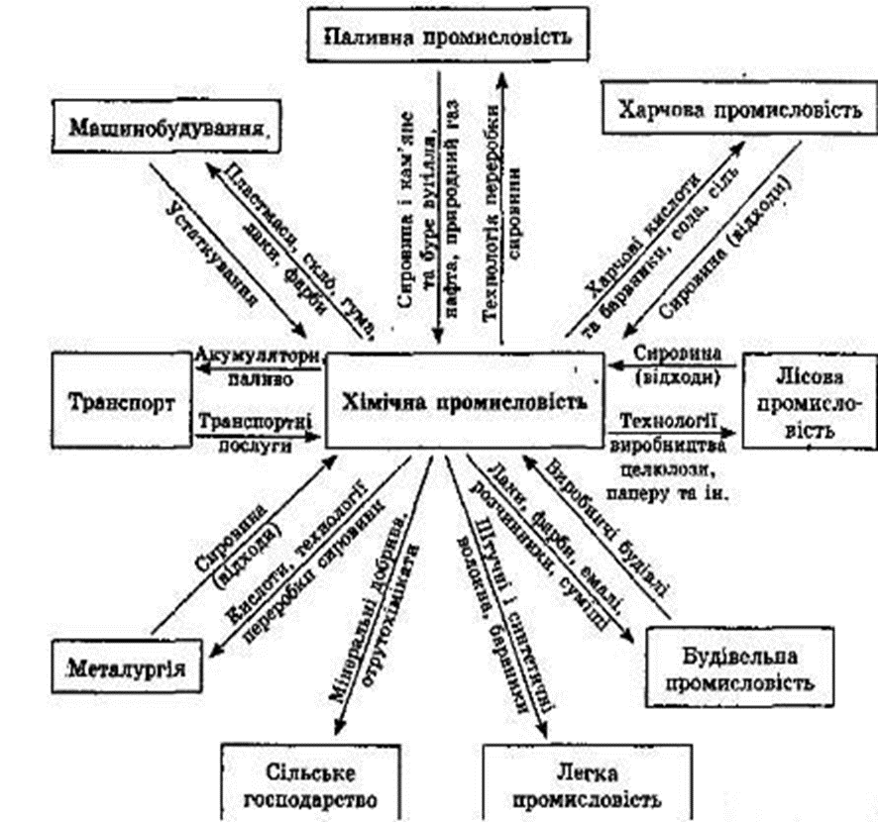

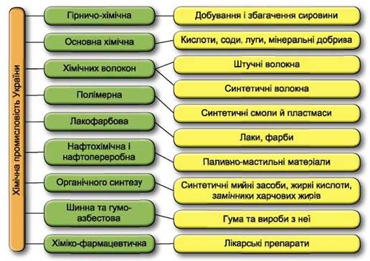

**Де ми використовуємо продукцію хімічного виробництва?**

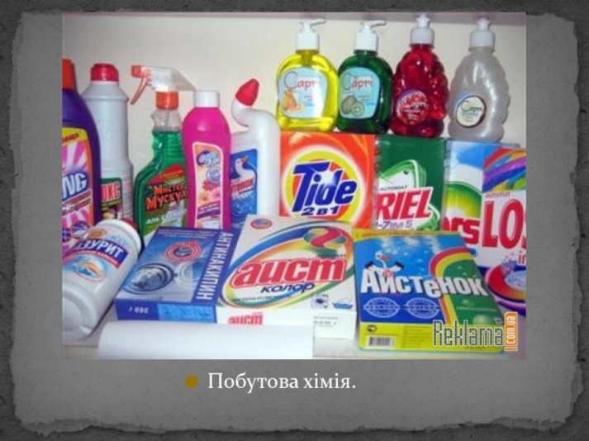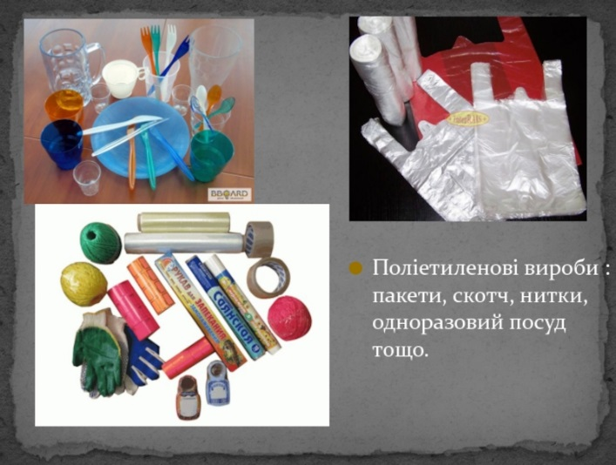

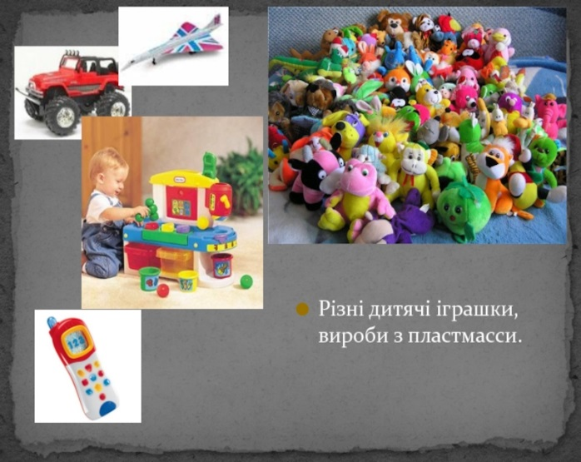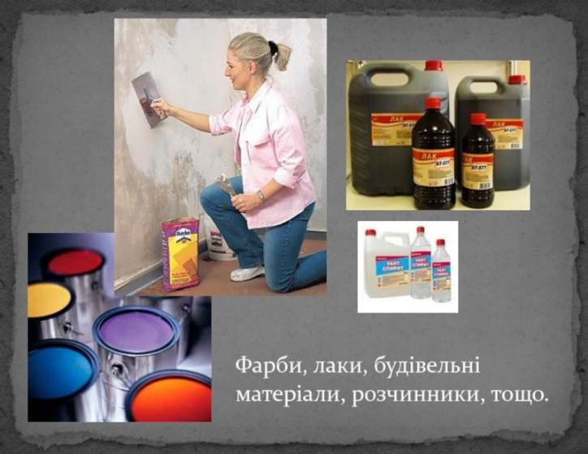

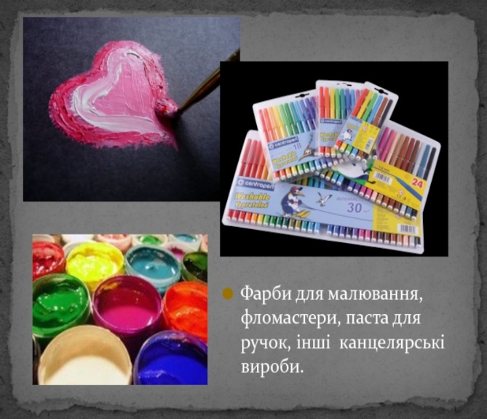



Незважаючи на велике значення хімії у всіх галузях промисловості, все ж таки є і досить важливий недолік, а саме – забруднення екології шкідливими речовинами.



1.Кислотні дощі.

****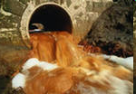

2. Тютюновий дим 3.Забруднення водойм

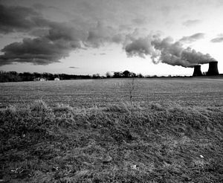

4. Забруднення повітря вихлопними газами.

Перегляньте відео про роль хімії в житті суспільства:

<https://www.youtube.com/watch?v=lLwb5X5yl8A>

Завдання.

Опрацюйте § 40.